新洲区住建局推进安全文明施工
-----新洲区住建局安全生产和两创一管工作简讯

为贯彻落实国务院省市区安全生产重要会议精神，深入推进建筑领域安全生产三年专项整治行动集中攻坚，强化安全生产月期间各项工作落实，推进建筑领域安全隐患排查治理和应急能力建设，为建党100周年营造平安稳定的社会环境。同时，也为做好全国文明城市复查、国家卫生城市复审和建筑工地精细管理工作。5月底以来，新洲区住建局持续发力，积极推进建筑工地安全生产监督管理和“两创一管”工作。一是统筹安排全区建筑工地安全生产月活动，督促各建筑工地拟定安全生产月活动方案，组织好安全生产月启动仪式，开展安全生产教育、培训、隐患排查、安全咨询日及应急演练等活动；二是加强全国文明城市复查、国家卫生城市复审和工地精细化管理检查内容、标准和要求宣传，督促各建筑工地切实对标对表自查整改，及时在项目群中发送整改图片；三是开展“两创一管”集中攻坚，对全区建筑工地实行包点包片督导，明确责任人，每天加强督导，督促参建单位整改问题，建立长效机制，确保问题不反弹；四是结合6月份多地安全生产事故教训，举一反三，开展地毯式安全隐患排查治理，督促参建单位及时排查安全生产隐患；五是开展局、办、站三级督查巡查，督查项目参建单位、包点包片责任人、安全文明施工监督人员切实履行主体责任、督导责任和行业监管责任，形成齐抓共管、共同推进模式。
下一步，我局将认真贯彻习近平总书记关于安全生产重要指示批示精神和近期国务院省市安全生产会议及文件精神，强化隐患就是事故意识，按照“不留死角、不留盲区、不走过场”的总要求，切实深入开展建筑工地安全生产隐患排查治理工作，确保社会平安稳定。切实加强建筑工地“两创一管”工作，强化包点包片督导、不间断巡查和领导带队督导，督促建筑工地全面落实文明施工7个100%标准和创城创卫标准、要求。（区住建局供稿）

2021年6月17日
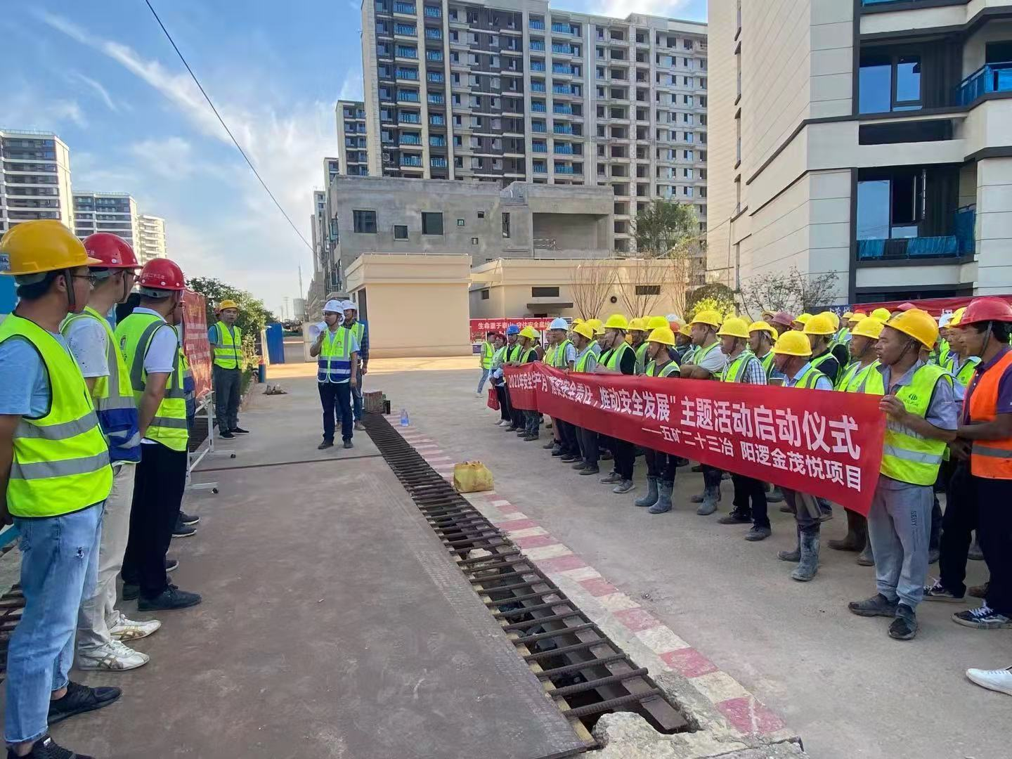
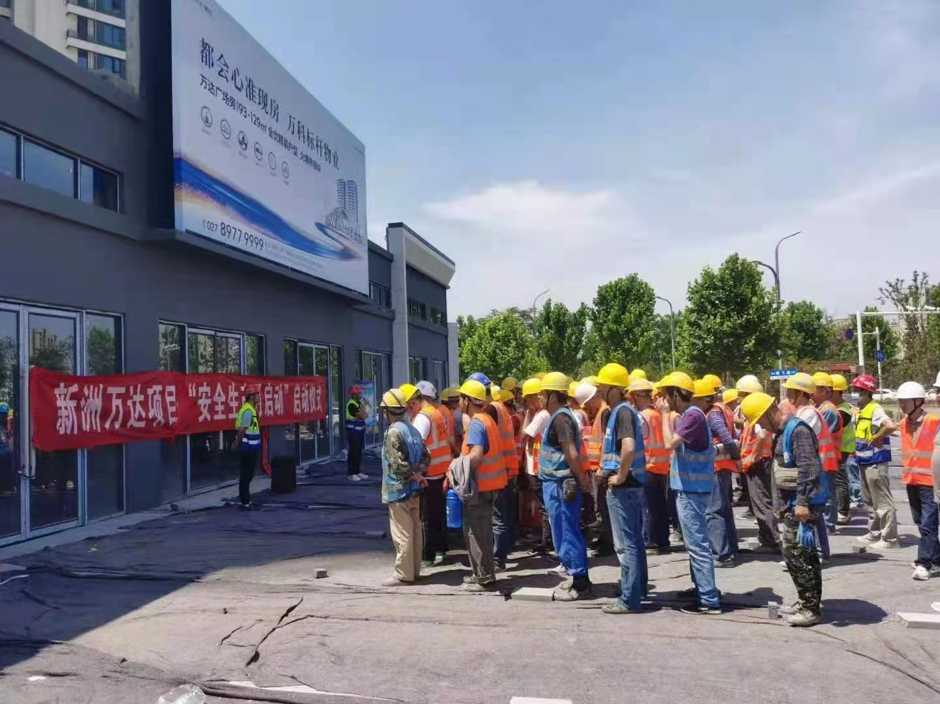

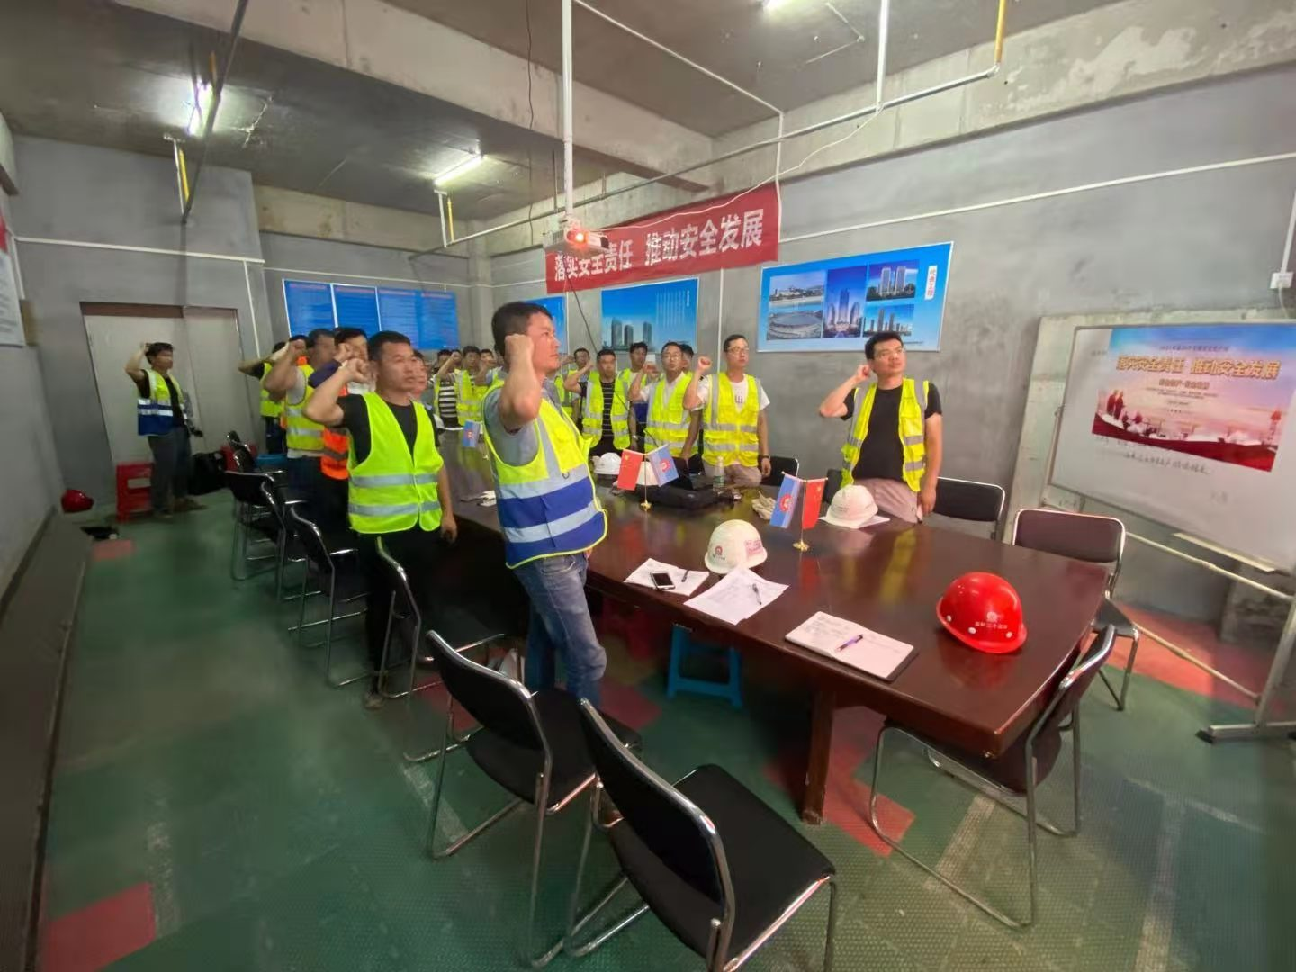
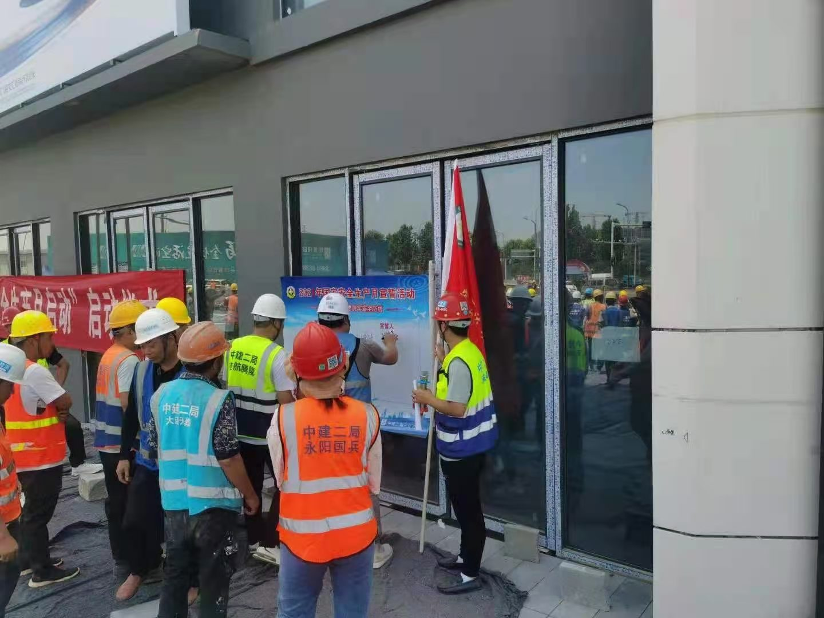

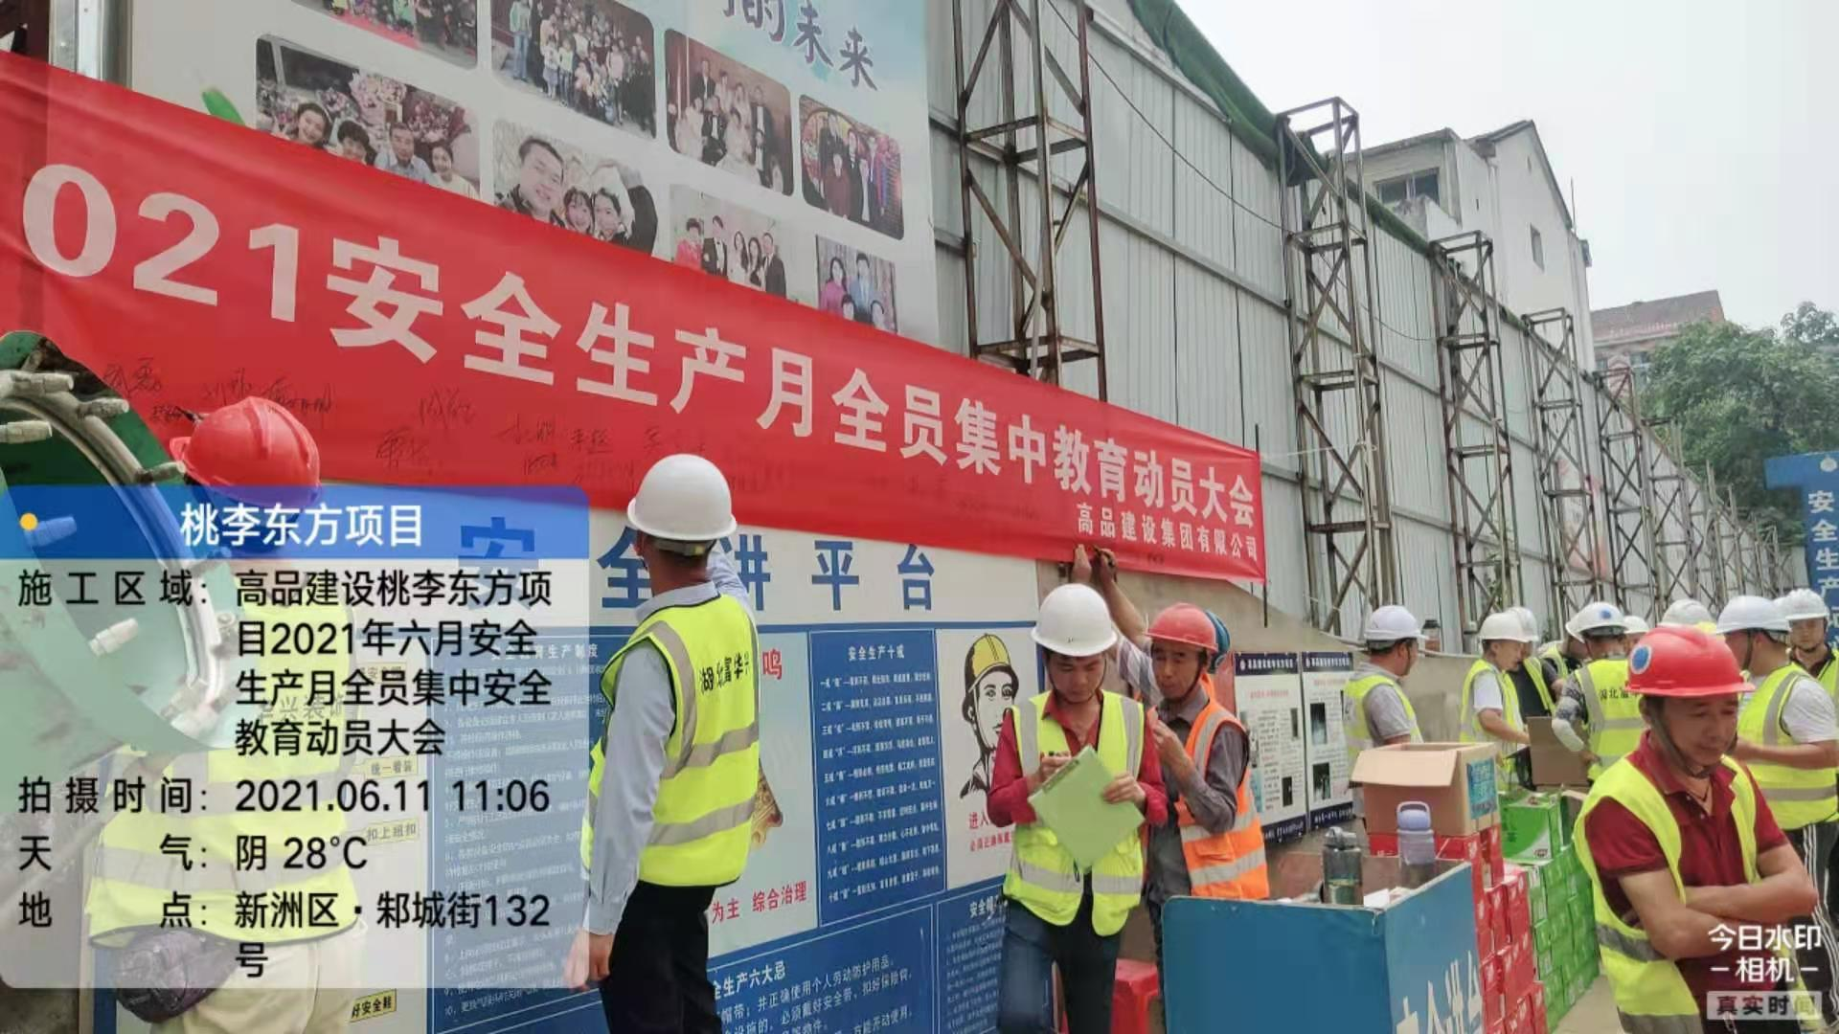
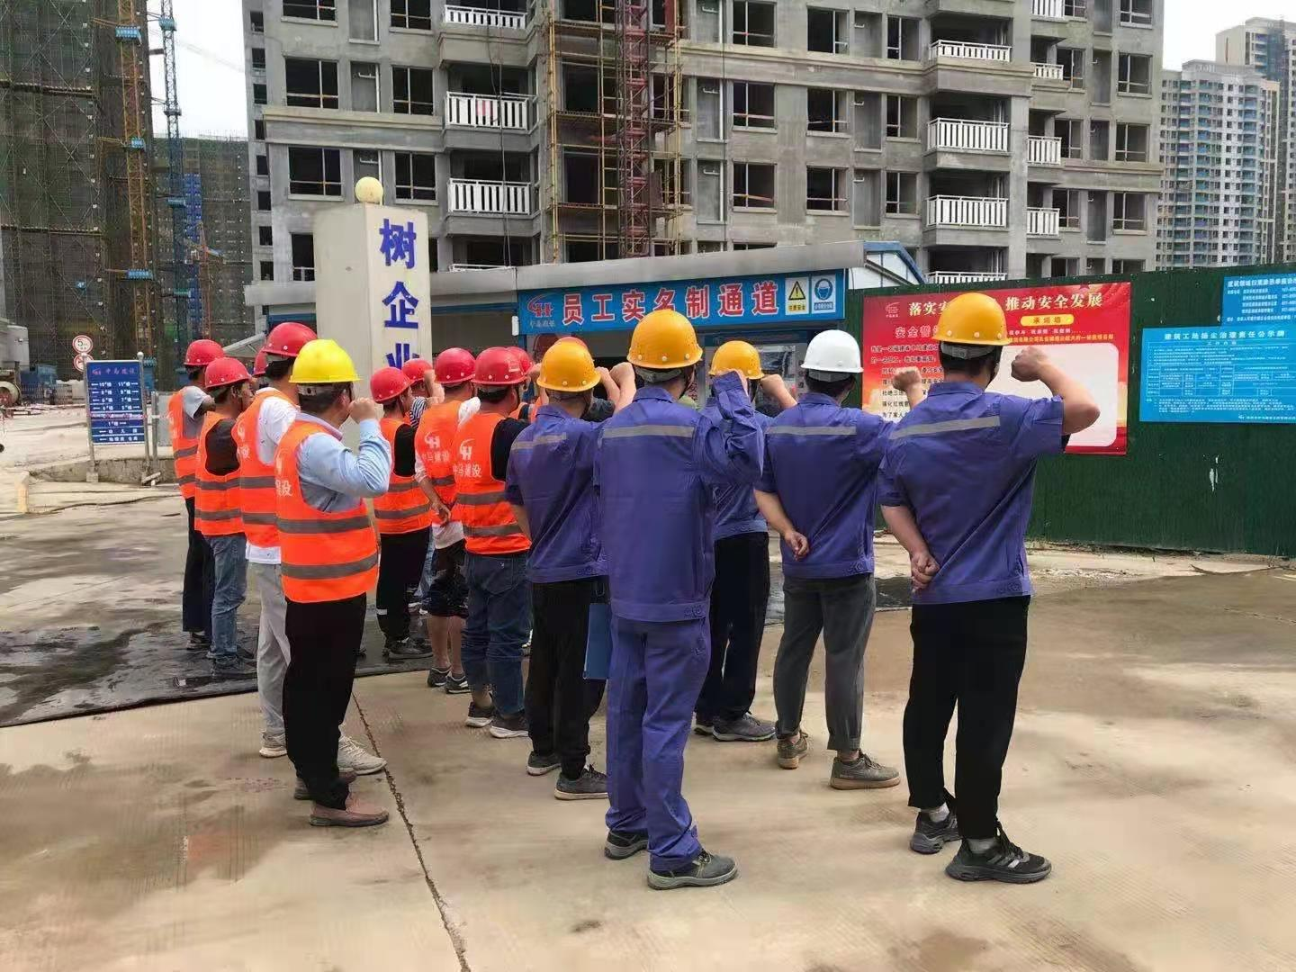

6月以来，区建管办组织指导督促全区各在建工地开展安全生产月活动。
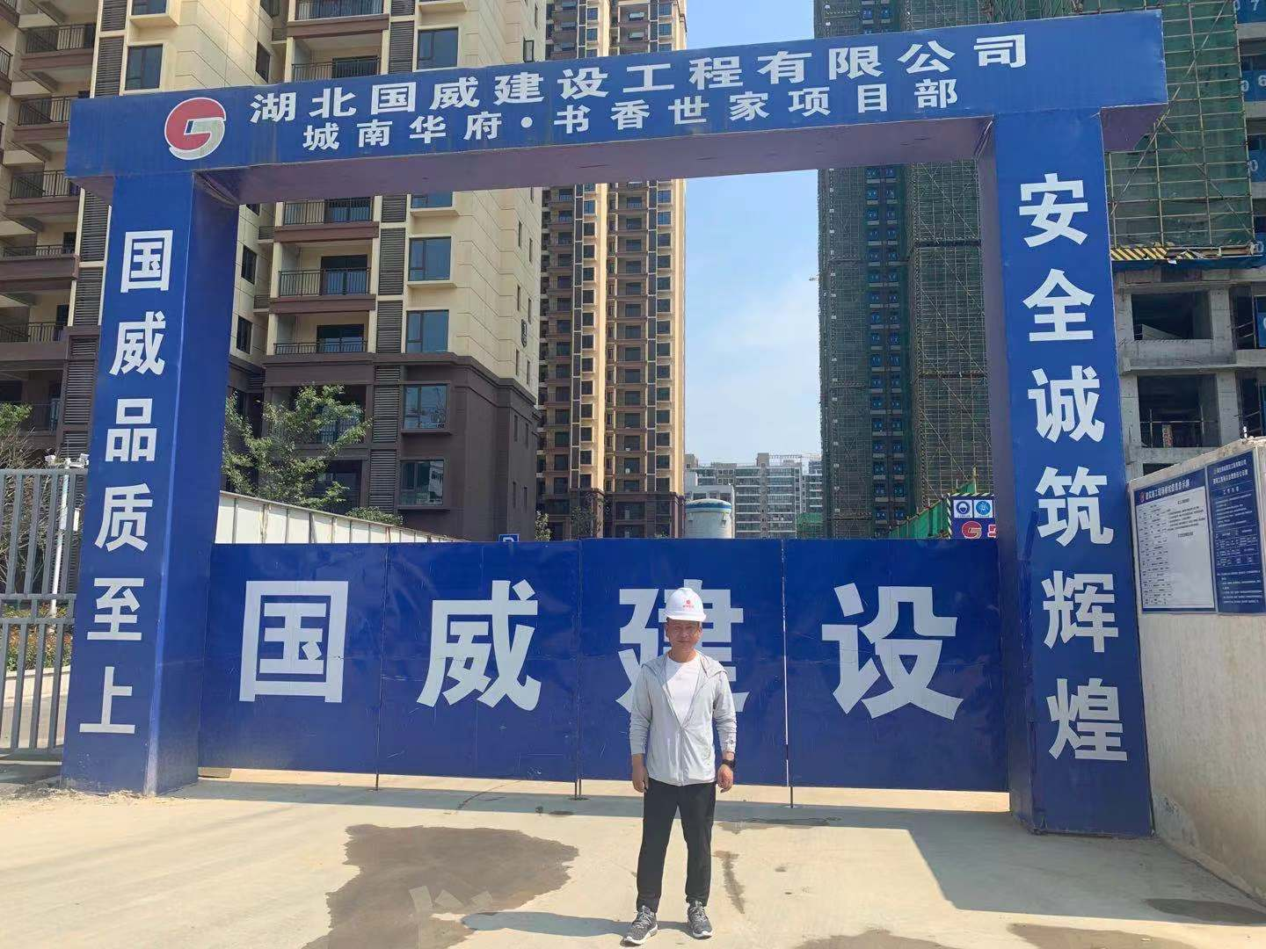
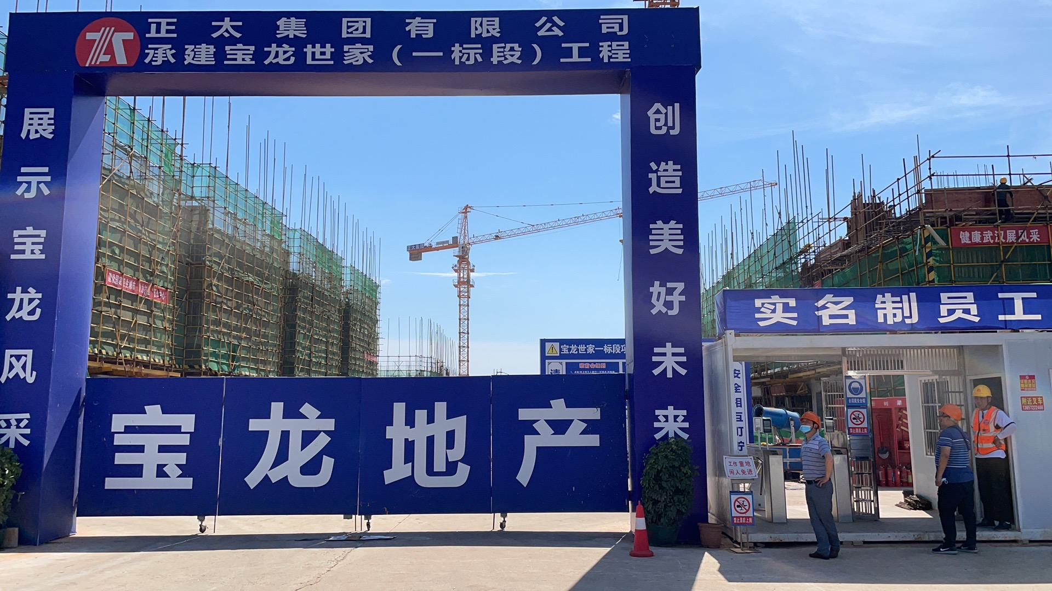

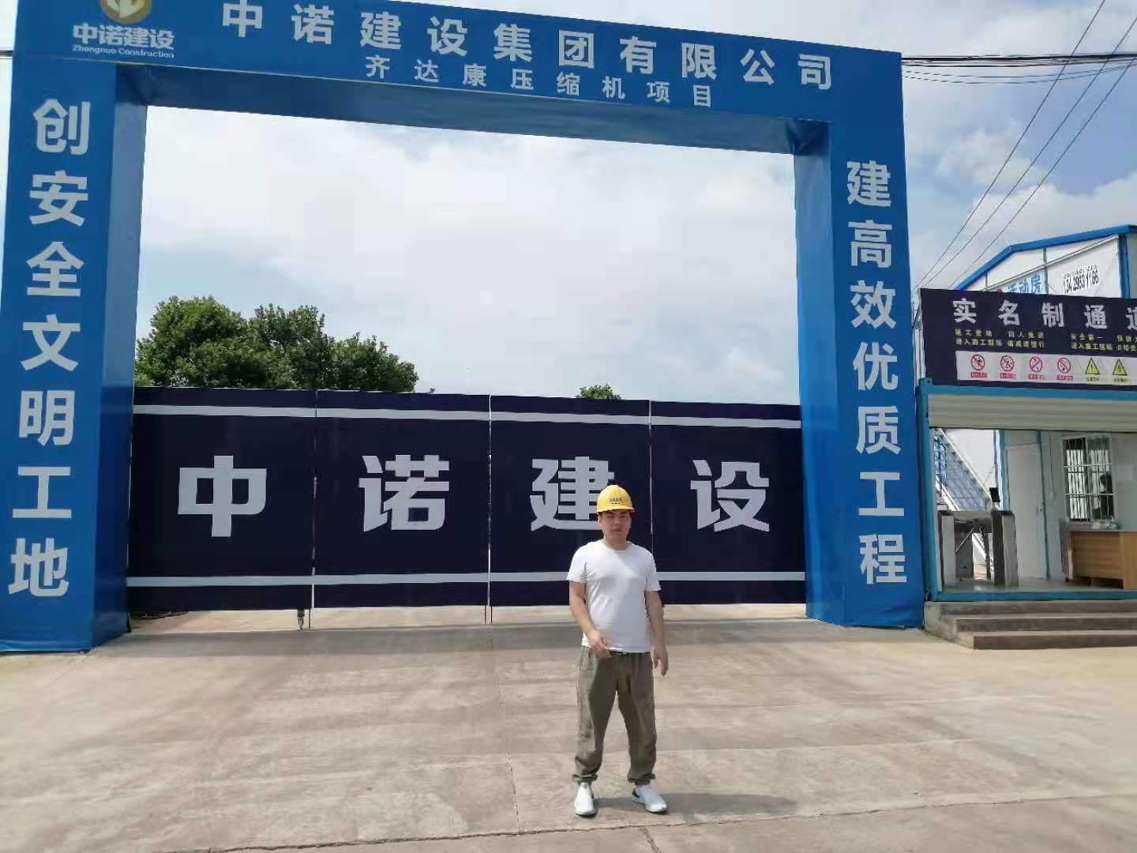
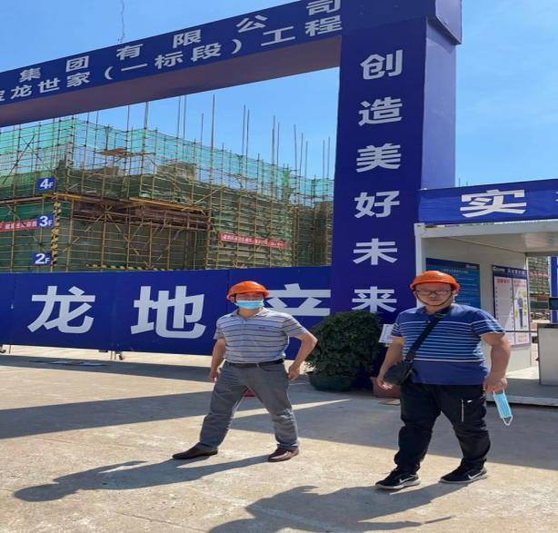
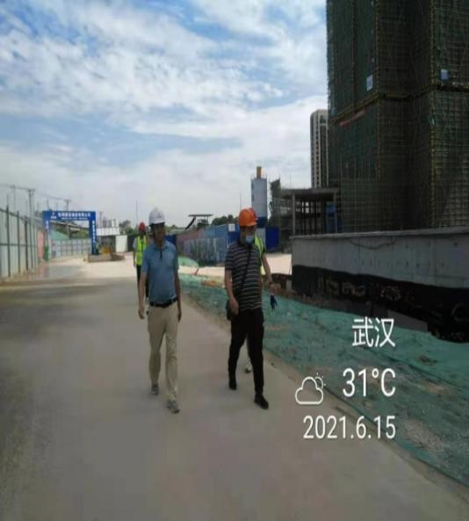
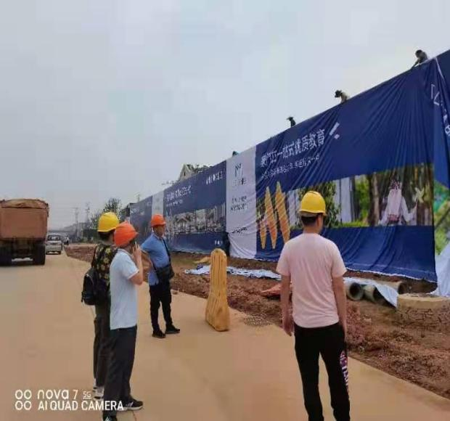
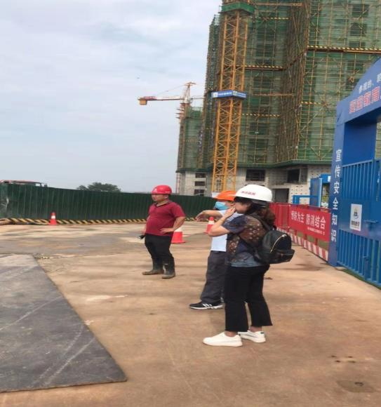
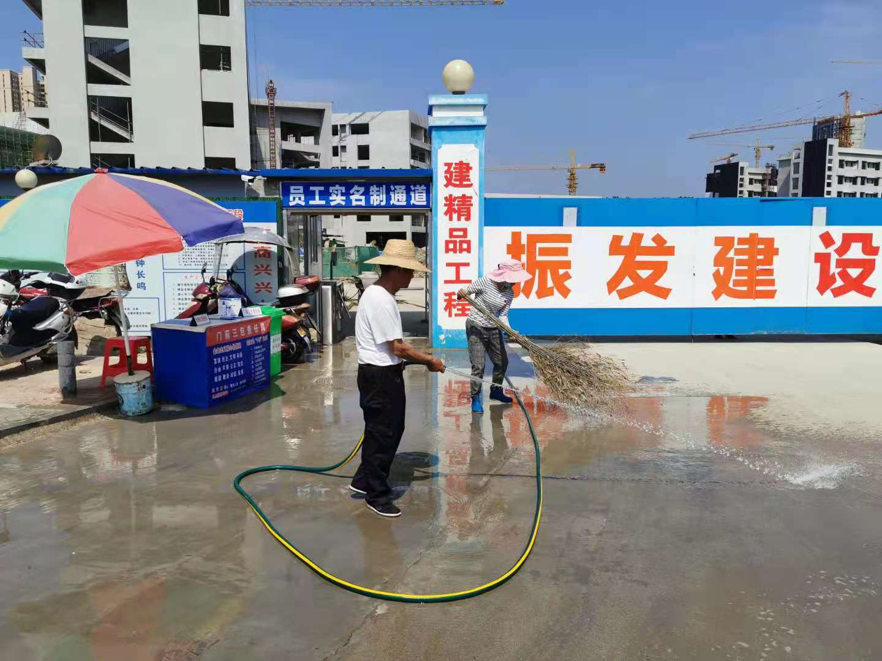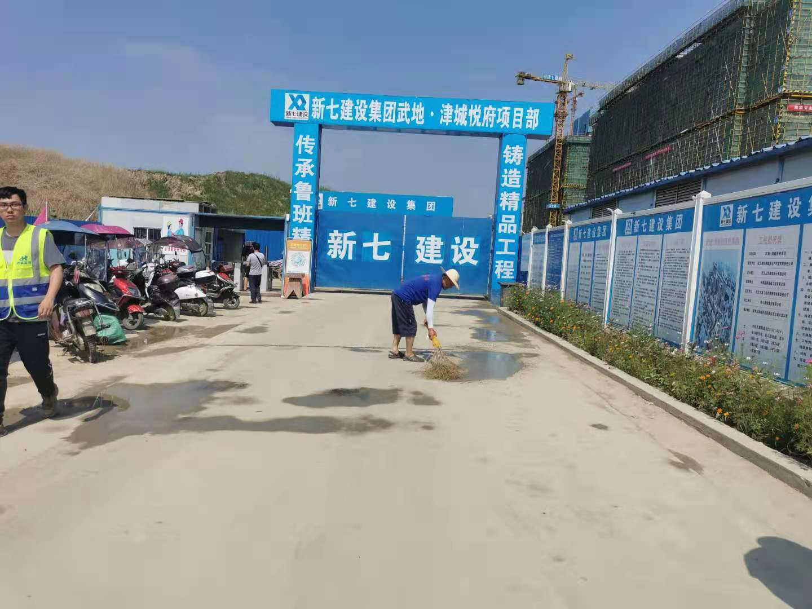
5月底来，新洲区建管办对建筑工地“两创一管”实行包点包片、分组巡查、领导带班督查相结的点线督导模式，每天开展工地巡查督导，及时督促在建工地落实两创一管工作要求。
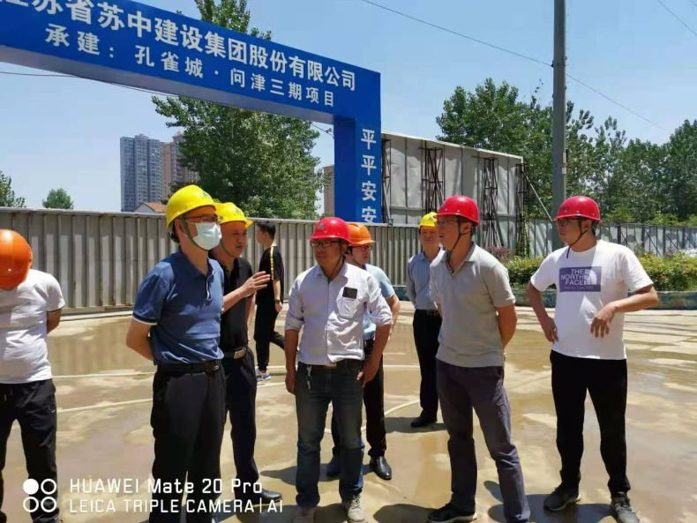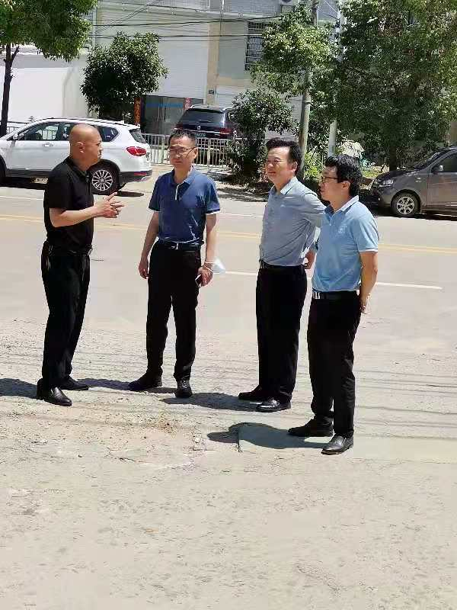
6月5日，区住建局局长雷健镔、建管办主任曹仲明、书记童和顺陪同邓辉副区长督导建筑工地安全生产、两创一管和城北工业园消防安全隐患整改工作。

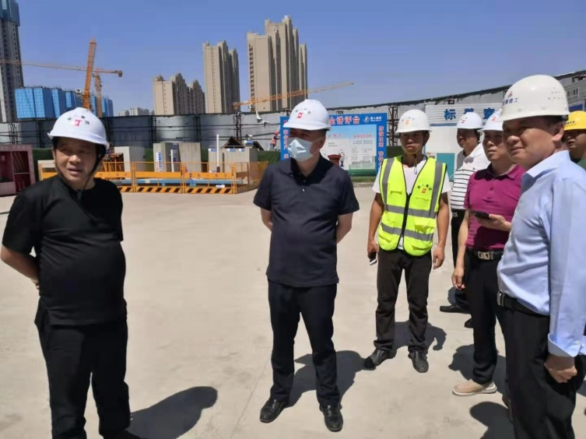
6月6日，区建管办书记童和顺陪同区委常委余建军一行领导督导检查阳逻开发区建筑工地安全生产和两创一管工作。

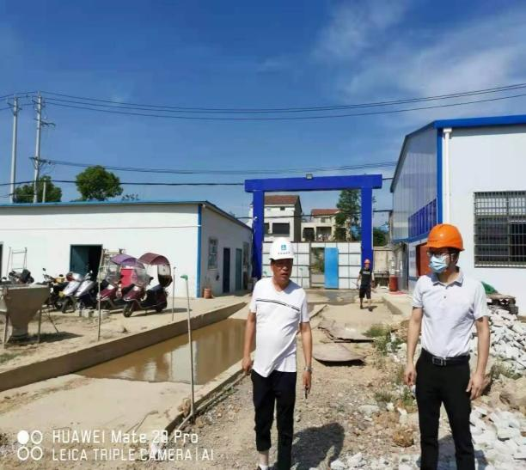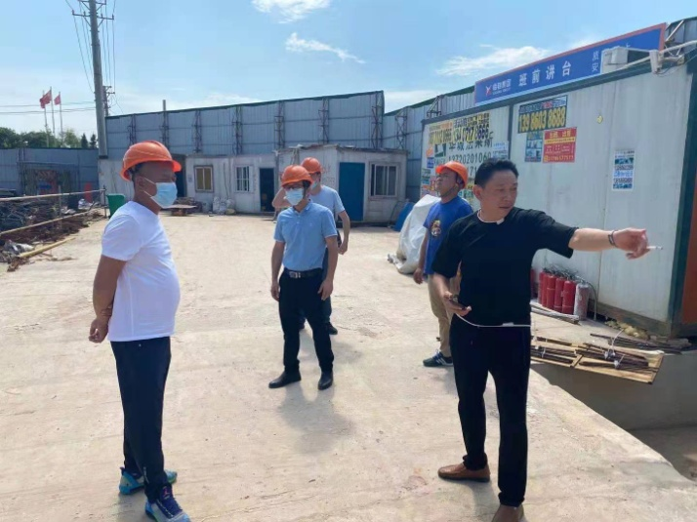
6月7-8日，区住建局党组成员、建管办主任曹仲明带队检查高考工地停工情况，并督促文明施工问题工地整改。
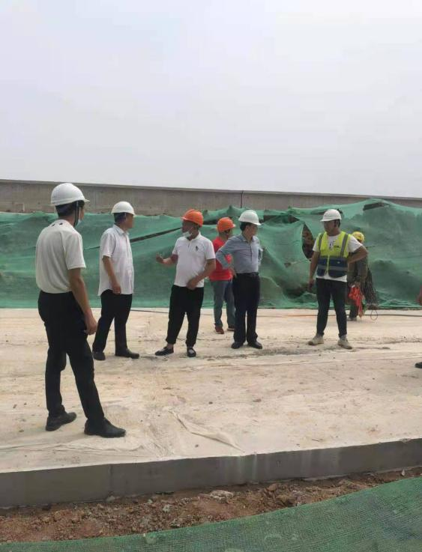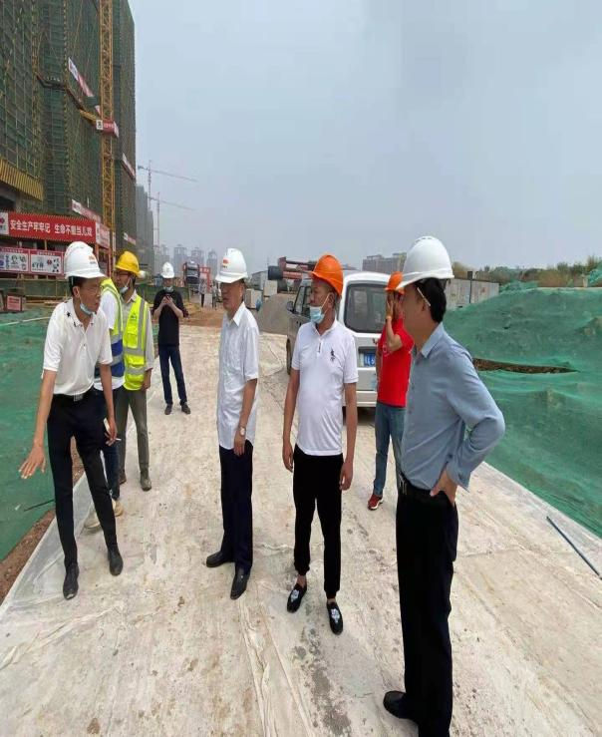
6月11日，新洲区住建局调研员陈建东、建管办书记童和顺督导建筑工地两创一管工作。

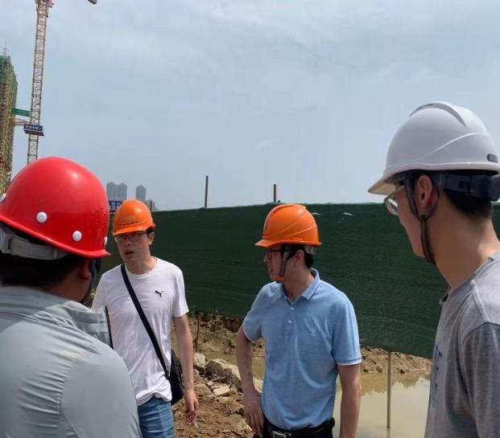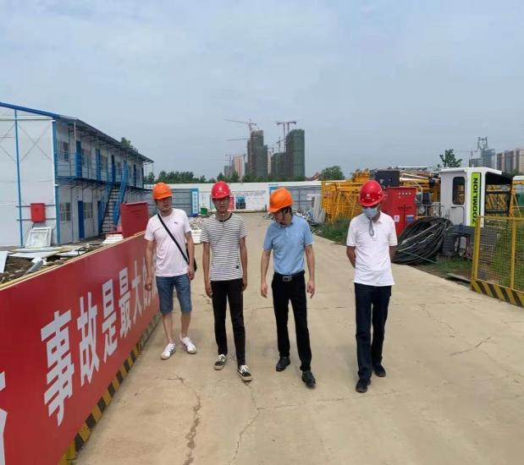
6月13日，局党组成员、建管办主任曹仲明带队检查建筑工地安全生产和两创一管工作。
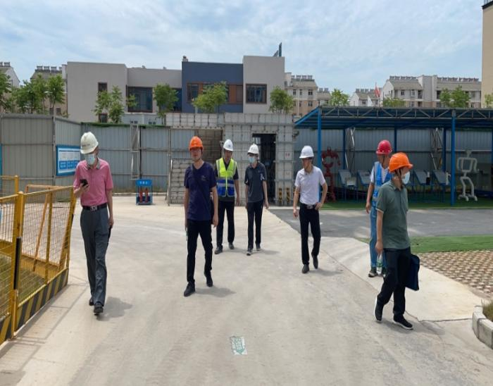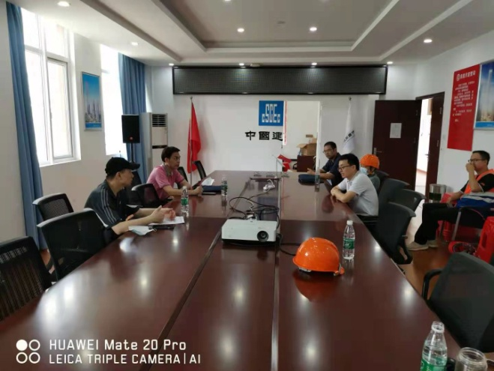
6月14日，局党组成员、建管办主任曹仲明陪同市城建局督导组领导检查建筑工地安全生产及两创一管工作。

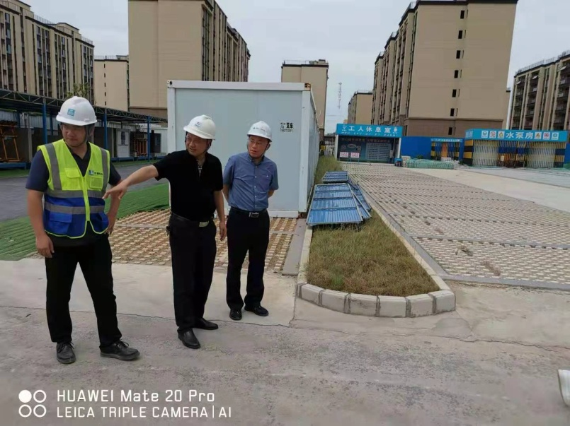
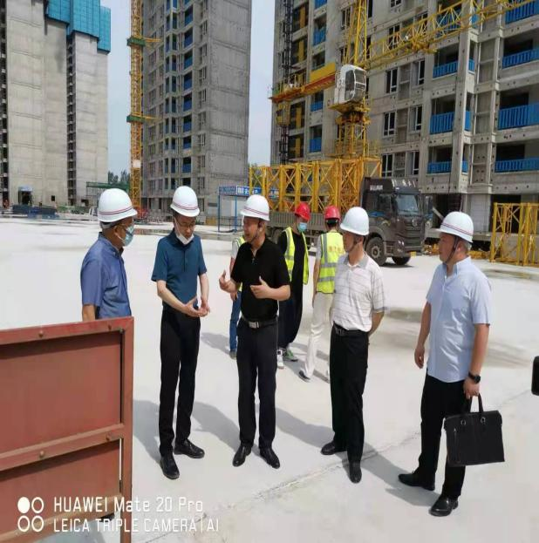
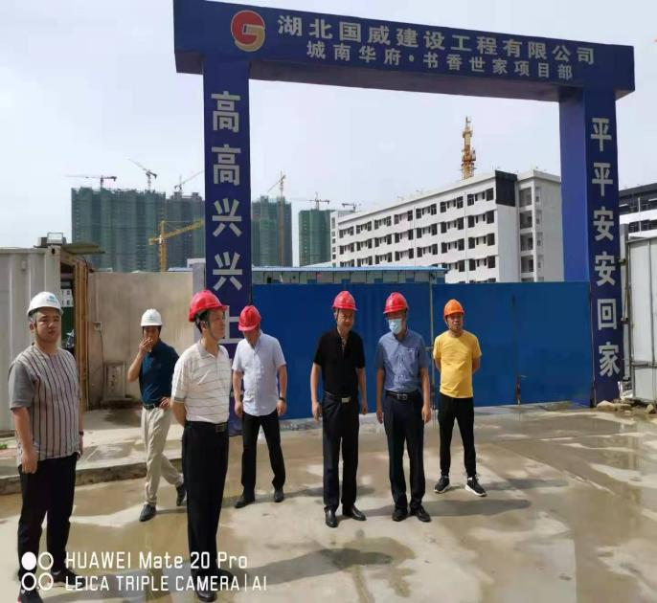
6月14日，新洲区住建局局长雷健镔、建管办主任曹仲明、书记童和顺陪同邓辉副区长一行领导督导建筑工地安全生产和两创一管工作。

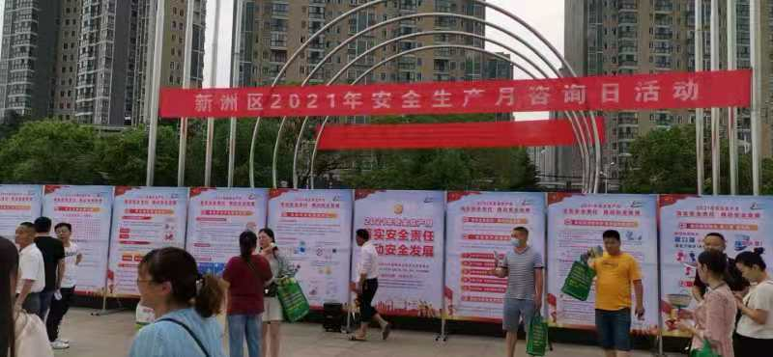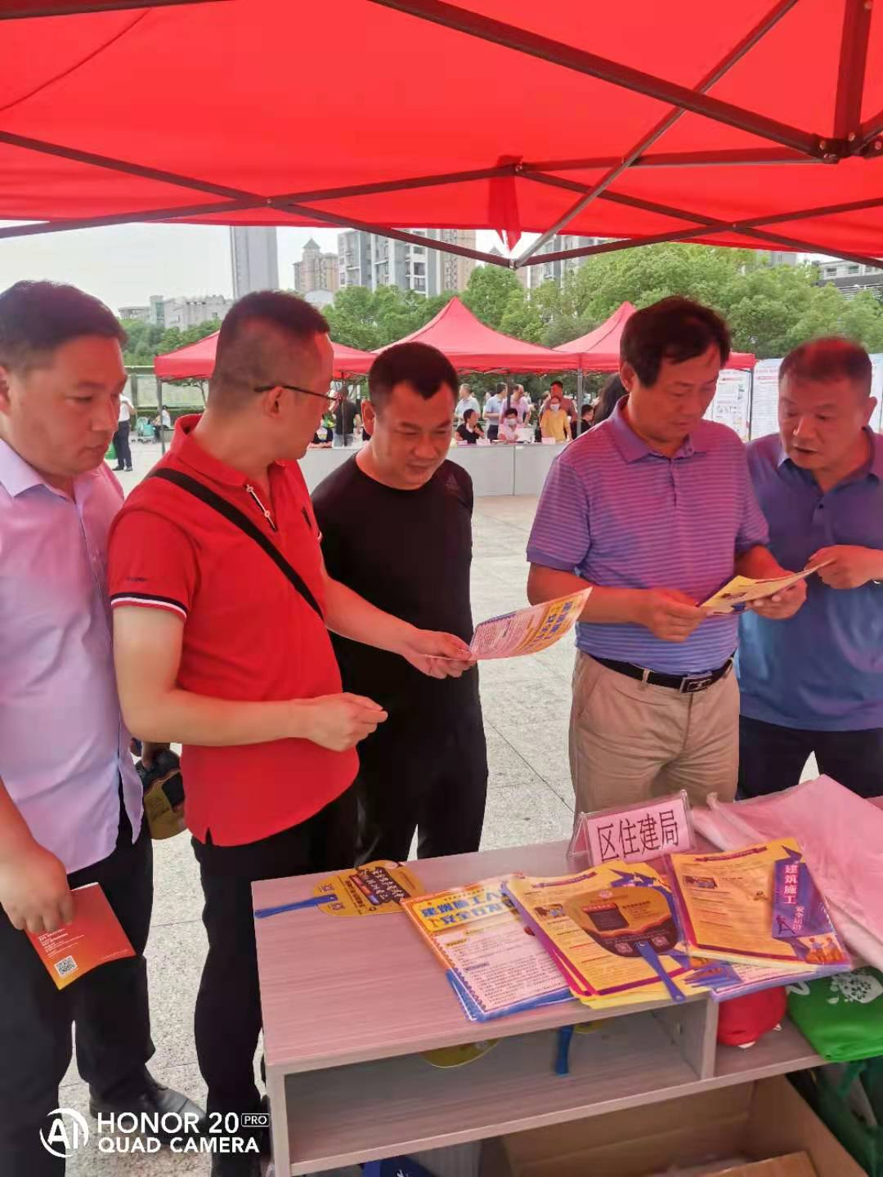
6月16日，区住建局在新洲人民广场组织开展安全生产咨询日活动。

